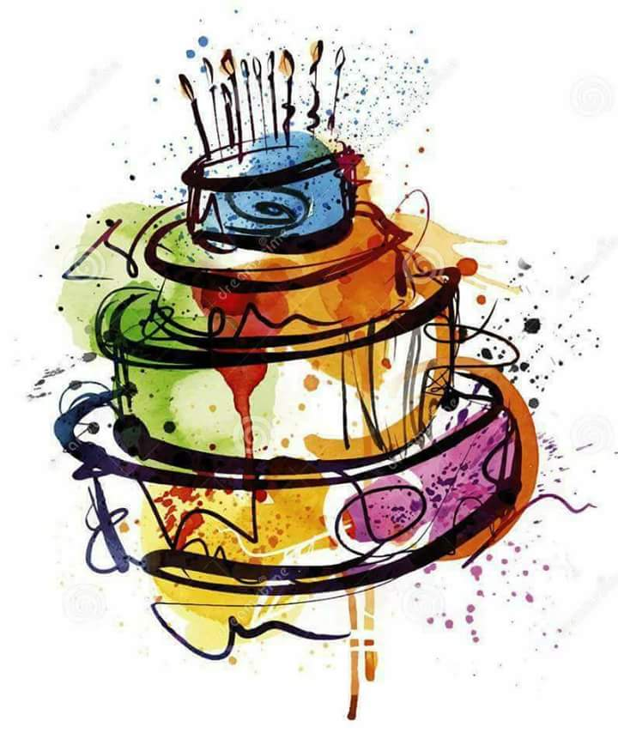
Geachte bezoeker, wie jarig wordt ontvangt ook graag een kadootje toch?! Welnu voor de jarige in spé probeer ik op basis van 5 kernwoorden een klein gedichtje in elkaar te zetten en deze op datum van de verjaardag te verzenden. Dit kan alleen maar wanneer ik ook daadwerkelijk die benodigde gegevens ontvang. Dus mail mij daarover middels het formulier linksonder. Bij 'Bericht' vult u uw geboortedatum in als ook 5 kenmerken die op u van toepassing zijn of die u belangrijk vind. U ontvangt op uw heugelijke dag per mail of in uw FB account mijn felicitatie oftewel een 'Hersenspinsel' van Ton

